

**第3节 能量的转化和守恒**

# 能量的转化

摩擦生热， 机械 能转化为 内 能；水电站里水轮机带动发电机发电， 机械 能转化为 电 能；电动机带动水泵把水送到高处， 电 能转化为 机械 能；植物吸收太阳光进行光合作用， 光 能转化为 化学 能；燃料燃烧时发热， 化学 能转化为 内 能；电加热器加热， 电 能转化为 内 能……

* + 1. 在进行如图所示的实验或有关装置工作时，能量转化情况相同的是

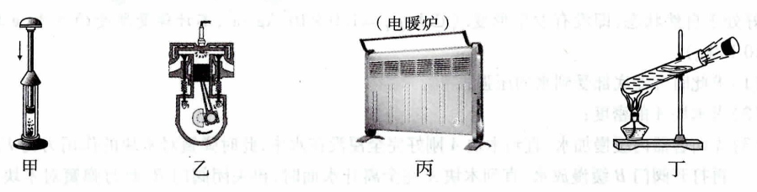

|  |  |  |  |
| --- | --- | --- | --- |
| * + - * 1. 丙和丁 | * + - * 1. 乙和丁 | * + - * 1. 甲和乙 | * + - * 1. 甲和丙 |

* + 1. 下列四种现象中，只发生能的转移而不发生能的转化的过程是

|  |  |
| --- | --- |
| * + - * 1. 冬天，用手摸户外的金属杆时手感觉到冷 | * + - * 1. 闭合开关后，灯泡发光 |
| * + - * 1. 烧水时，水蒸气顶起壶盖 | * + - * 1. 给手机电池充电 |

* + 1. 某老居民小区在进行水路改造时用到了一种打孔工具——冲击钻.冲击钻工作时钻头在电动机的带动下不断地冲击墙壁，打出圆孔，如图所示.冲击钻在工作过程中，其能量转化关系是

|  |  |  |
| --- | --- | --- |
| * + - * 1. 内能转化为机械能 | * + - * 1. 内能转化为电能 |  |
| * + - * 1. 只有机械能和内能的转化 | * + - * 1. 有电能、机械能和内能的转化 |

* + 1. 如图所示，是一种在阳光下能不断摇摆的塑料小花。花盆表面的太阳能电板在光照下，产生电流驱动电动机，使小花左右摆动。下列有关该小花摆动过程中能量转化的描述正确的是

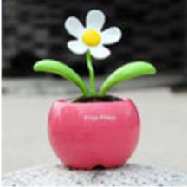

|  |  |
| --- | --- |
| * + - * 1. 叶片将光能转化为化学能 | * + - * 1. 电动机将机械能转化为电能 |
| * + - * 1. 太阳能电板将太阳能转化为电能 | * + - * 1. 小花将动能转化为化学能 |

* + 1. 流星在大气层中划过时，发出耀眼的光，在这个过程中，流星克服与空气的 做功 ，流星的 内 能增加，这时 机械 能转化为内能，但 能量总和 保持不变。
    2. 如图所示的是火箭发射时的壮观情景。火箭发射升空时，燃料通过燃烧将 化学 能转化为燃气的内能，燃气对火箭做功，又将内能转化为火箭的 机械 能。

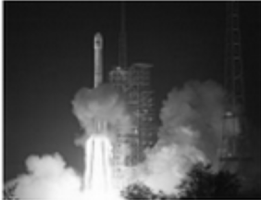

* + 1. 如图所示装置是流行于我国民间玩具式的走马灯，如果点燃走马灯内的蜡烛，燃烧产生的高温气体将向上运动；运动的热空气便推动纸风车和固定在转轴上的纸马转动。下列几种现象中与这种走马灯工作原理相同的是

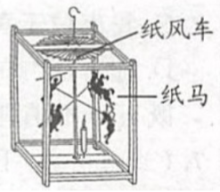

|  |  |
| --- | --- |
| * + - * 1. 煤炭的燃烧 | * + - * 1. 电风扇通电转动 |
| * + - * 1. 植物进行的光合作用 | * + - * 1. 放烟花时，礼花腾空而起 |

* + 1. 如图所示的光能手机和传统手机的充电方式不同，不仅阳光、灯光，甚至烛光都可以为这款手机充电。光能手机和传统手机比较，下列说法不正确的是

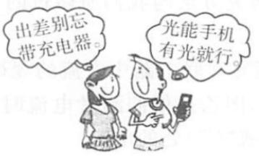

|  |  |
| --- | --- |
| * + - * 1. 光能手机可方便地将光能转化为电能 | * + - * 1. 光能手机主要是将光能转化为机械能 |
| * + - * 1. 使用光能手机能节约电能 | * + - * 1. 使用光能手机更环保 |

* + 1. 太阳能是人类优先开发和利用的新能源之一，关于太阳能的利用，下列说法中正确的是

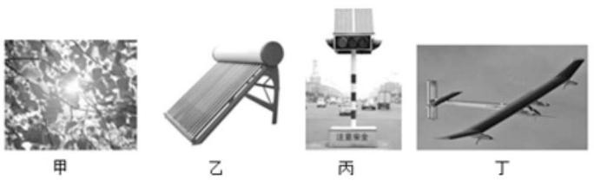

* + - * 1. 图丙中，太阳能交通信号灯将太阳能直接转化为信号灯的光能
        2. 图乙中，太阳能热水器通过做功方式将太阳能转化为水的内能
        3. 图甲中，绿色植物通过光合作用将太阳能转化为植物的化学能
        4. 图丁中，首架环球航行的太阳能飞机将太阳能直接转化为飞机上电池的化学能

二、能量守恒定律

大量事实表明，能量既不会凭空消灭，也不会凭空产生，它只会 从一种形式转化为其他形式 ，或者 从一个物体转移到其他物体 ，而在转化和转移的过程中，能量的总量 保持不变 。这就是能量守恒定律。

* + 1. 根据能量守恒定律，以下情形可能发生的是
       - 1. 出膛的子弹射穿木板，以更快的速度继续前进
         2. 电水壶里的水沸腾了，给该电水壶断电，水的沸腾却永远不会停止
         3. 两个斜面相对接，小球从左斜面滚下后，继续冲上右斜面
         4. 孤岛上被人们遗忘的一只机械表，默默地走了几十年
    2. 下列关于能量的转化和守恒的说法中错误的是
       - 1. “既要马儿跑，又要马儿不吃草”违背了能量守恒定律
         2. 酒精燃烧时，将化学能转化为内能
         3. 发电机发电时，将机械能转化为电能
         4. 人们对太阳能的开发和利用，说明能量可以凭空产生
    3. 火力发电厂发出的电能比电厂燃料燃烧产生的内能要少得多，针对这一事实，小明认为这违背了能量守恒定律，小华认为能量转化过程中有能量损失，能量仍守恒。小明和小华的观点

|  |  |  |  |
| --- | --- | --- | --- |
| * + - * 1. 小明正确 | * + - * 1. 小华正确 | * + - * 1. 都正确 | * + - * 1. 都不正确 |

* + 1. 在一定的条件下，各种形式的能量是可以相互转化的.在它们相互转化的过程中，下列说法正确的是

|  |  |
| --- | --- |
| * + - * 1. 机械能一定守恒 | * + - * 1. 各种形式的能量守恒 |
| * + - * 1. 各种形式能的总量一定守恒 | * + - * 1. 内能一定守恒 |

* + 1. 如图所示，滚摆在运动过程中，上升的高度会逐渐降低，它的机械能逐渐转化为 内 能，散失到空气中，但能量的总量 不变 (选填“增加”“减少”或“不变”）。

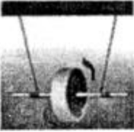

* + 1. 如图为麻省理工大学课堂演示情景，教授将一个摆球从下巴处放手，结果摆球摆回时并没有砸到他的下巴，这是因为摆球在摆动过程中和空气摩擦，部分机械能转化为 内 能，摆球的机械能减少，这一过程 符合 (选填“符合”或“不符合”）能量的转化和守恒定律。

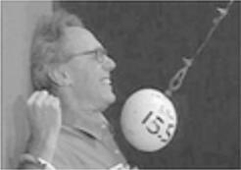

# 能量的转化

机械、内、机械、电、电、机械、光、化学、化学、内、电、内

* + 1. B
    2. A
    3. D
    4. C
    5. 做功、内、机械、内、能量总和
    6. 化学、机械
    7. D
    8. B
    9. C

# 能量守恒定律

从一种形式转化为其他形式、从一个物体转移到其他物体、保持不变

* + 1. C
    2. D
    3. B
    4. C
    5. 内、不变
    6. 内、符合